Universitatea Tehnică a Moldovei

Facultatea Calculatoare Informatică și Microelectronică  
Departamentul Ingineria Software și Automatică

**RAPORT**

**Lucrarea de laborator nr. 4**

**la****Baze de date**

A realizat: st. gr. SI-211 Chihai Adrian

A verificat: Rodica Bulai

**Chișinău – 2023**

Introducere:

Exportul, vizualizarea și reintroducerea datelor într-un mediu PostgreSQL reprezintă procese fundamentale în gestionarea eficientă a bazelor de date și au un impact semnificativ asupra funcționării și performanței sistemului. Acest raport are ca scop să evidențieze importanța acestor procese, să ofere informații detaliate despre fiecare dintre ele și să sublinieze beneficiile pe care le aduc în contextul gestionării datelor într-un sistem PostgreSQL.

1.1. Scopul proceselor de export, vizualizare și reintroducere a datelor:

* Exportul datelor se referă la procesul de transfer al informațiilor dintr-o bază de date PostgreSQL către altă locație sau format, cum ar fi fișierele CSV sau SQL. Acesta poate avea diverse scopuri, cum ar fi backup-ul datelor, partajarea lor cu terțe părți sau migrarea către altă platformă.
* Vizualizarea datelor presupune extragerea și prezentarea informațiilor din baza de date într-un mod ușor de înțeles, utilizând instrumente sau interfețe adecvate. Vizualizarea adecvată a datelor poate ajuta la luarea deciziilor informate și la identificarea tendințelor sau problemelor.
* Reintroducerea datelor constă în procesul de adăugare a datelor exportate sau vizualizate înapoi în baza de date PostgreSQL. Acest proces este crucial pentru a asigura consistența și integritatea datelor și pentru a menține funcționalitatea sistemului.

1.2. Importanța proceselor de export, vizualizare și reintroducere a datelor:

* Backup și recuperare: Exportul datelor reprezintă o modalitate esențială de a efectua backup-uri periodice ale bazei de date. Acest lucru este crucial pentru a putea restabili datele în caz de eșec hardware sau erori umane.
* Colaborare și partajare: Exportul datelor permite partajarea datelor cu terțe părți sau colaboratorii, fie pentru analiză, rapoarte sau alte scopuri. Acesta facilitează schimbul de informații într-un format accesibil și securizat.
* Analiză și luarea deciziilor: Vizualizarea datelor este esențială pentru analiza și interpretarea datelor dintr-o bază de date PostgreSQL. Acesta oferă o perspectivă asupra datelor care poate ajuta la luarea deciziilor informate în cadrul unei organizații.
* Actualizări și migrări: Reintroducerea datelor este necesară atunci când se fac actualizări ale schemei bazei de date sau când se migrează datele către o altă platformă. Acest proces trebuie să fie gestionat cu grijă pentru a evita pierderea sau corupția datelor.

2. Exportul Datelor din PostgreSQL:

Exportul datelor dintr-o bază de date PostgreSQL este un proces esențial pentru realizarea backup-urilor, partajarea datelor cu terțe părți sau migrația datelor către alte platforme. Iată o descriere mai detaliată a procesului de export a datelor din PostgreSQL, inclusiv comenzi și sfaturi pentru asigurarea integrității datelor:

2.1. Descrierea procesului de export a datelor:

- Identificarea datelor: Înainte de a efectua exportul, este important să identificați precis ce date doriți să exportați din baza de date PostgreSQL. Acest lucru poate include tabele, vederi, funcții, proceduri stocate și altele.

- Alegerea formatului: Decideți în ce format doriți să exportați datele. Cele mai comune formate de export sunt CSV (Comma-Separated Values), SQL sau alte formate specifice PostgreSQL.

- Utilizarea comenzilor SQL: PostgreSQL oferă comenzi SQL pentru exportul datelor. Una dintre cele mai folosite comenzi este `COPY`, care permite exportul datelor dintr-o tabelă într-un fișier specificat. De asemenea, puteți utiliza comanda `pg_dump` pentru a exporta întreaga bază de date într-un fișier SQL sau `pg_dumpall` pentru a exporta toate bazele de date.

2.2. Comenzi și pași specifici utilizați pentru export:

a. Exportul datelor dintr-o tabelă într-un fișier CSV:

```sql

COPY nume_tabela TO '/camin/fisier.csv' WITH CSV HEADER;

```

b. Exportul întregii baze de date într-un fișier SQL:

```

pg_dump -U utilizator -d nume_baza_de_date -f export.sql

```

c. Exportul întregii baze de date PostgreSQL (cu utilizatorul implicit):

```

pg_dumpall -f export_all.sql

```

2.3. Sfaturi privind asigurarea integrității datelor:

- Backup regulat: Asigurați-vă că faceți backup-uri regulate ale bazelor de date pentru a vă proteja datele. Automatizarea acestui proces este o modalitate bună de a evita neglijența umană.

- Testarea datelor exportate: După ce ați efectuat exportul, verificați fișierele rezultate pentru a vă asigura că datele sunt complete și corecte.

- Criptarea datelor: În cazul în care exportați date sensibile, luați în considerare criptarea acestora pentru a le proteja împotriva accesului neautorizat.

- Documentarea procesului: Păstrați o documentație detaliată a procesului de export, inclusiv datele exportate, frecvența exportului și procedurile de recuperare în caz de necesitate.

- Menținerea schemei: Asigurați-vă că schema bazei de date rămâne actualizată și că nu există modificări nedorite în timpul procesului de export și reintroducere a datelor.

3. Vizualizarea Datelor în Power BI:

Power BI este o platformă de analiză și vizualizare a datelor dezvoltată de Microsoft, care vă permite să creați rapoarte interactive și vizualizări puternice din diverse surse de date. Iată mai multe detalii despre importul datelor în Power BI, metodele de analiză și creare de rapoarte vizuale, precum și exemple de vizualizări eficiente:

3.1. Pași pentru importul datelor în Power BI:

a. Deschideți Power BI Desktop: Porniți aplicația Power BI Desktop, care este disponibilă pentru descărcare gratuită de la Microsoft.

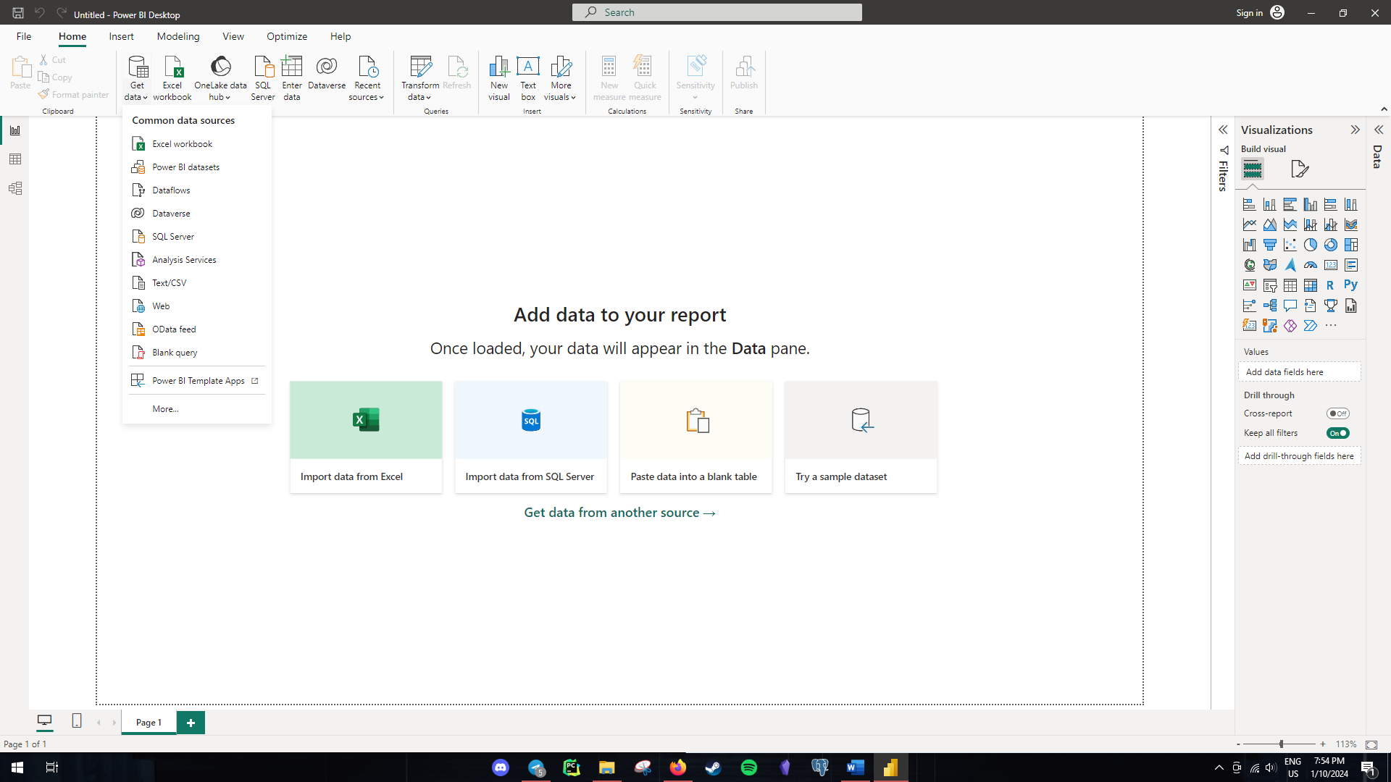

b. Conectați-vă la sursa de date: Faceți clic pe butonul "Get Data" din fila "Home" pentru a selecta sursa de date la care doriți să vă conectați. Power BI suportă o varietate de surse de date, cum ar fi baze de date SQL, fișiere Excel, servicii cloud (cum ar fi Azure sau SharePoint), API-uri web și multe altele.

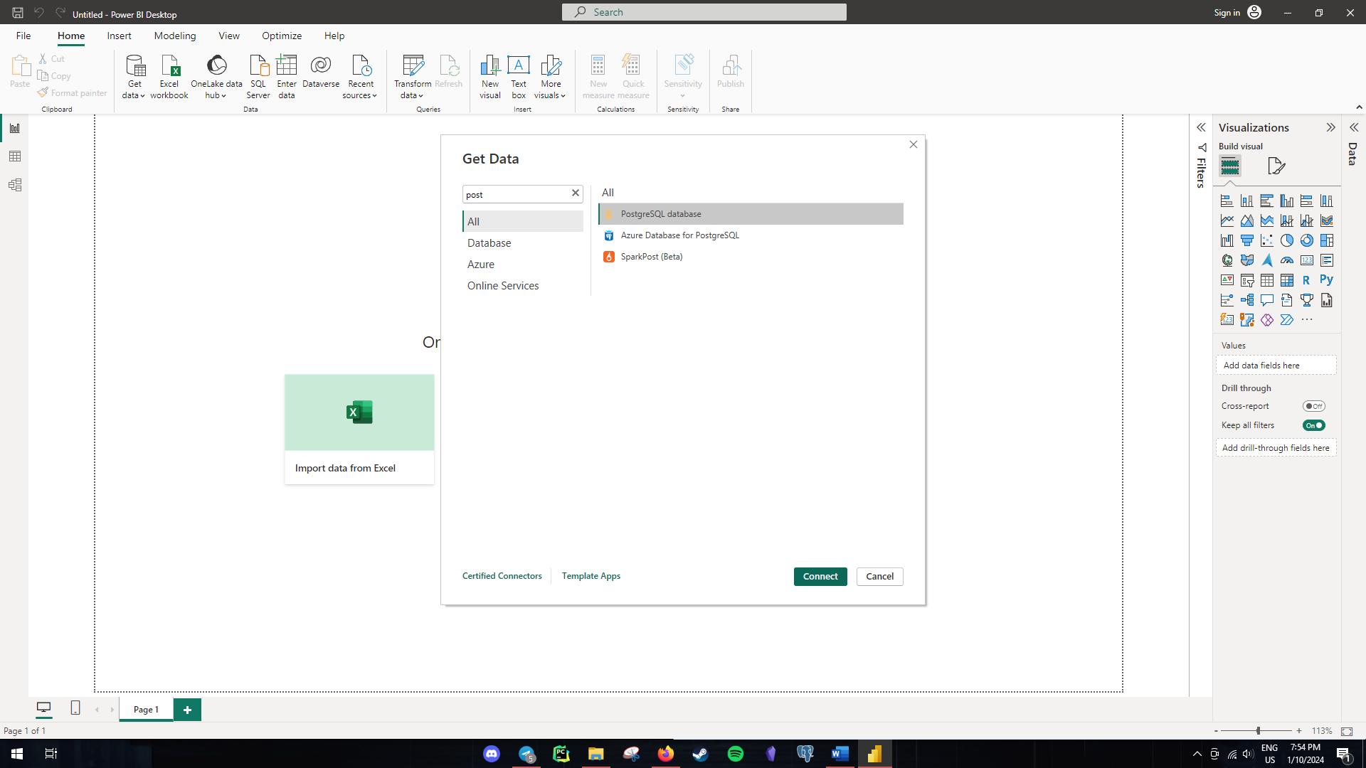

c. Datele bazei de date la care ne conectam

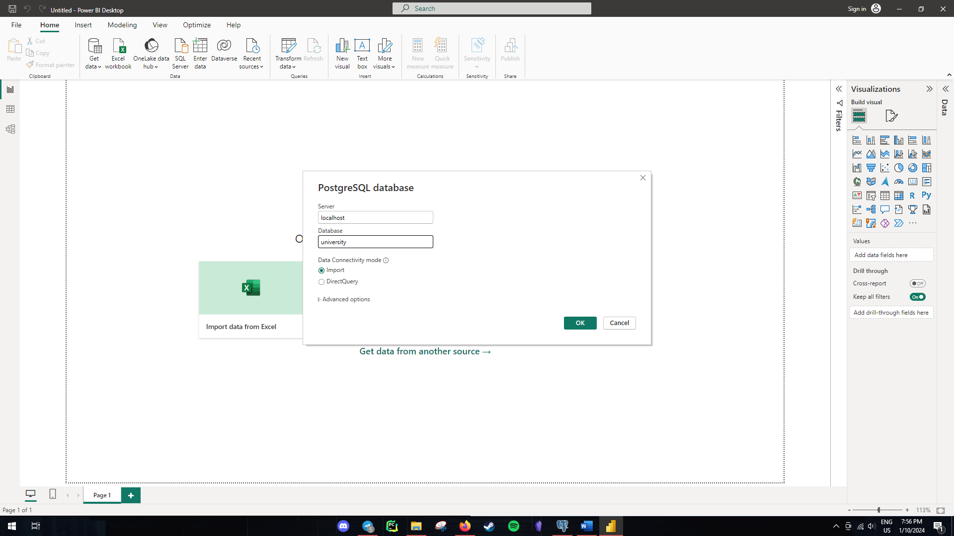

d. datele de autentificare pentru baza de date

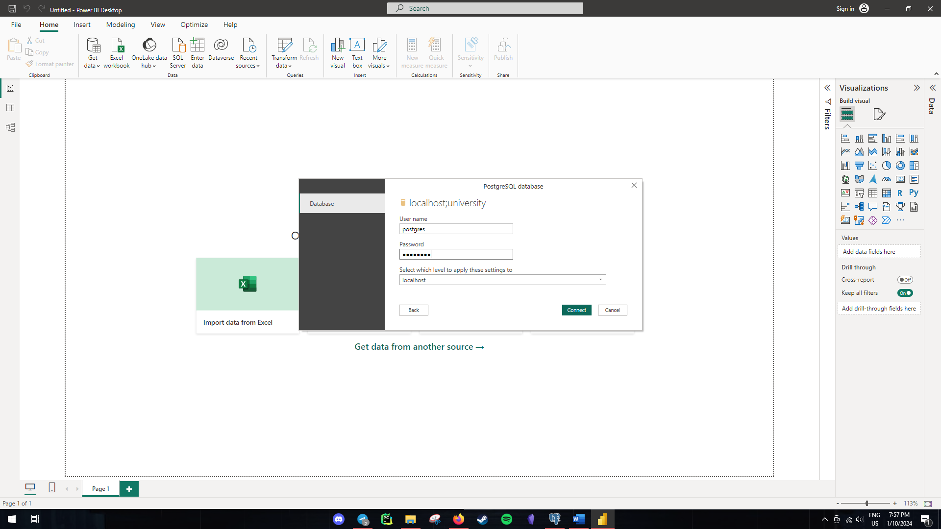

e. alegerea tabelelor pentru import in Power BI

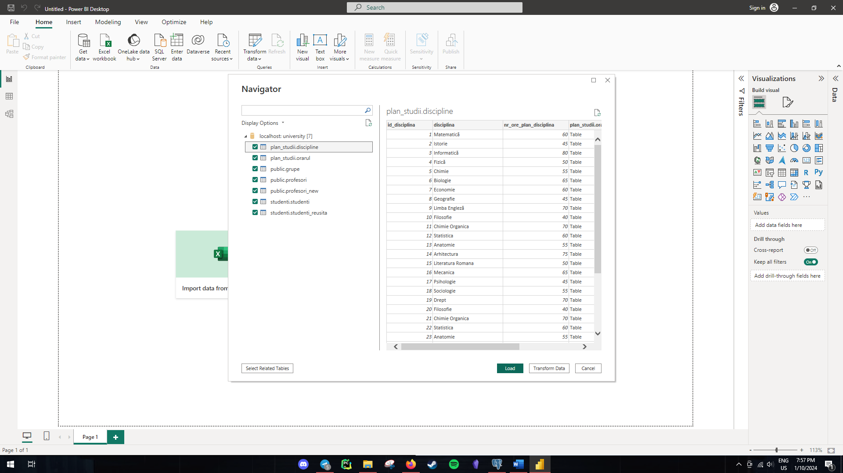

f. procesul de import a datelor

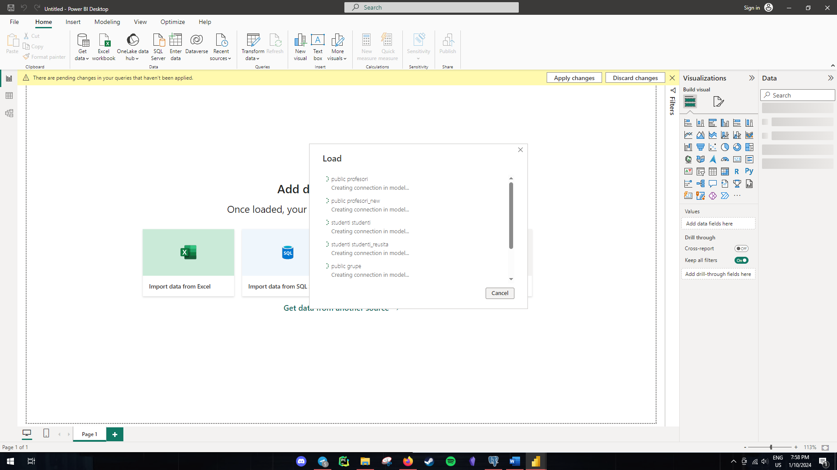

g. Importați datele: După configurarea conexiunii, puteți importa datele în Power BI. Acestea vor fi afișate în fereastra "Fields" din partea dreaptă a interfeței Power BI.

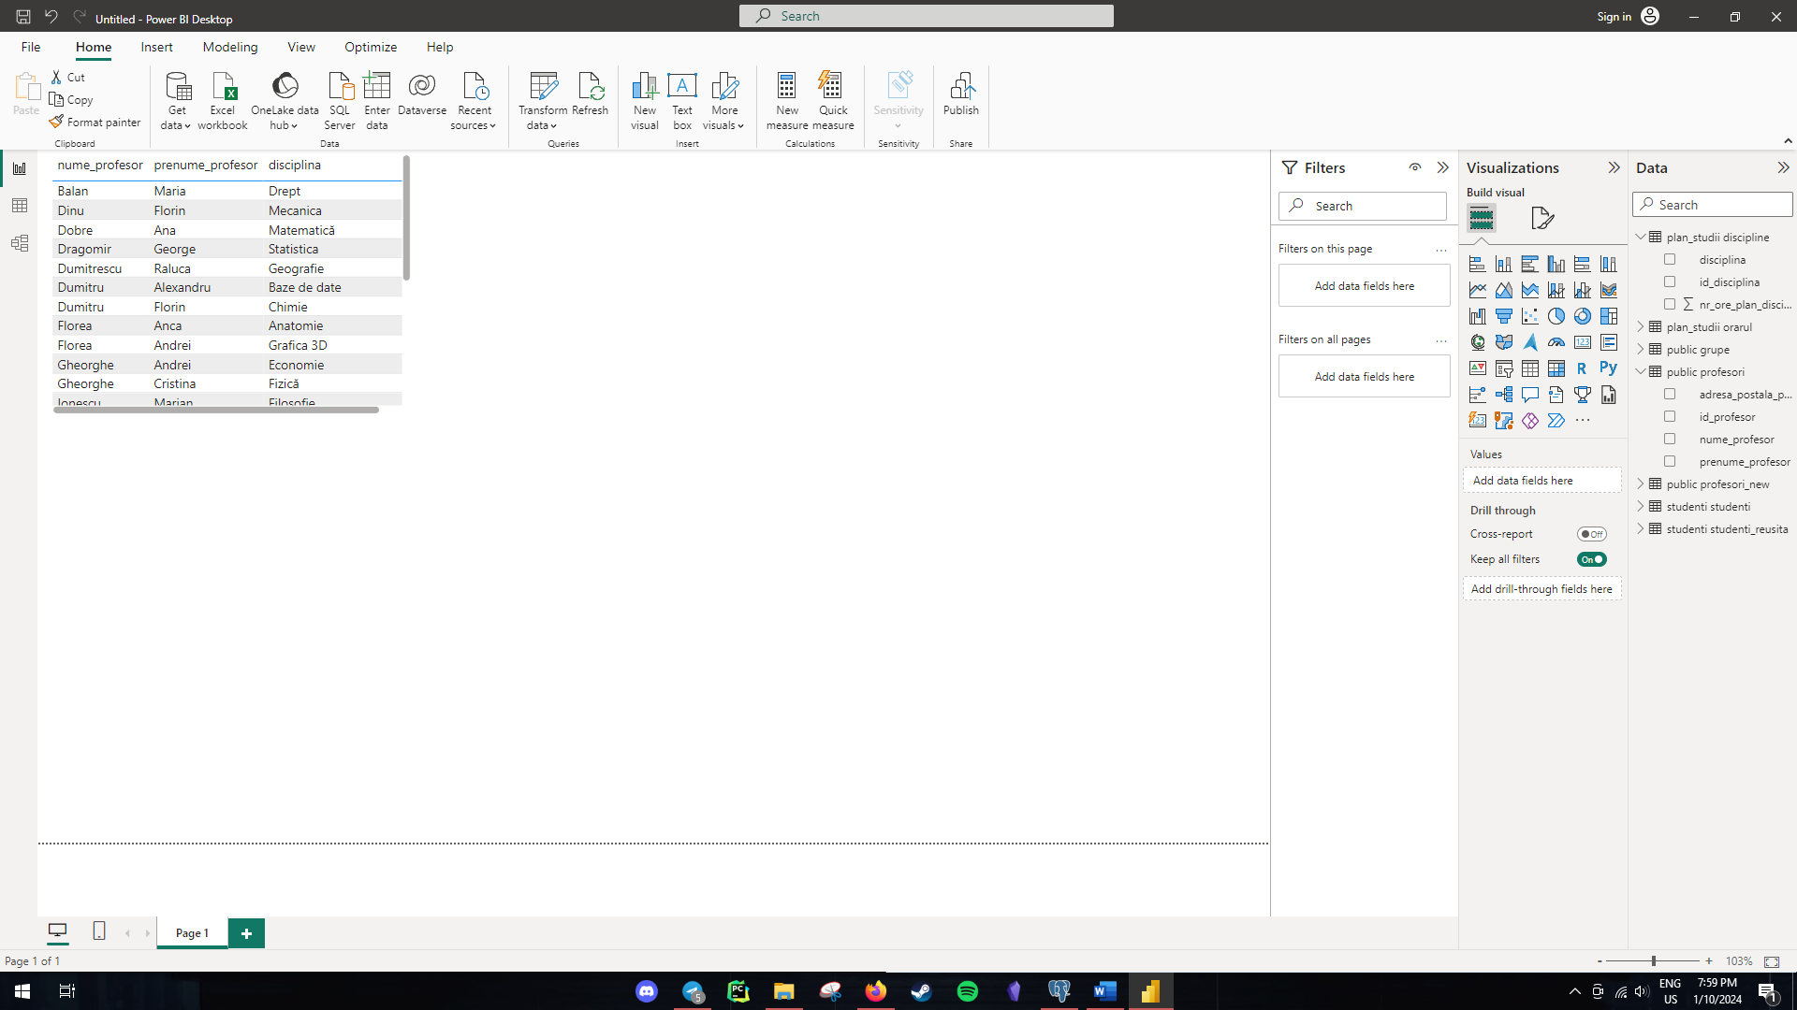

4. Reintroducerea Datelor Înapoi în PostgreSQL:

Reintroducerea datelor într-o bază de date PostgreSQL este un proces esențial pentru menținerea actualizată și completă a informațiilor. Iată mai multe detalii despre metodele de reintroducere a datelor, procedurile de actualizare și inserare, precum și asigurarea securității și conformității datelor:

4.1. Metode de reintroducere a datelor:

a. Utilizarea comenzilor SQL: Cea mai comună metodă de reintroducere a datelor este utilizarea comenzilor SQL. Puteți folosi comanda `INSERT` pentru a adăuga date noi într-o tabelă și comanda `UPDATE` pentru a actualiza datele existente. De exemplu:

- Inserarea datelor noi într-o tabelă:

```sql

INSERT INTO nume_tabela (col1, col2, col3) VALUES (valoare1, valoare2, valoare3);

```

- Actualizarea datelor existente într-o tabelă:

```sql

UPDATE nume_tabela SET col1 = noua_valoare WHERE condiție;

```

b. Utilizarea fișierelor CSV sau SQL: Dacă aveți date exportate în fișiere CSV sau SQL, puteți utiliza comenzile SQL pentru a importa aceste fișiere înapoi în baza de date. Acest lucru poate fi realizat cu comanda `COPY` pentru fișiere CSV sau prin rularea scriptului SQL cu comanda `psql` sau `pgAdmin`.

c. Utilizarea utilitarelor de import/export: PostgreSQL oferă utilitare precum `pg_restore` pentru a reintroduce datele din fișiere de backup. Aceste utilitare sunt utile în cazul în care doriți să restaurați întreaga bază de date.

4.2. Proceduri de actualizare și inserare:

a. Asigurați-vă că aveți drepturile adecvate: Pentru a efectua operațiuni de inserare și actualizare, asigurați-vă că utilizatorul conectat la baza de date are permisiunile necesare. Dacă nu aveți permisiunile adecvate, contactați administratorul bazei de date pentru a obține permisiunile necesare.

b. Utilizarea tranzacțiilor: Înainte de a efectua operațiuni de inserare sau actualizare, utilizați tranzacții pentru a asigura coerența datelor. O tranzacție permite să realizați mai multe operațiuni într-un mod atomic, astfel încât toate operațiunile să fie efectuate cu succes sau niciuna.

c. Gestionarea erorilor: În cazul unor erori sau excepții în timpul operațiunilor de inserare sau actualizare, aveți un mecanism pentru gestionarea acestora. Puteți folosi structuri precum blocurile TRY-CATCH în limbajul PL/pgSQL pentru a gestiona erorile în mod eficient.

4.3. Asigurarea securității și conformității datelor:

a. Autentificare și autorizare: Asigurați-vă că doar utilizatorii autorizați au acces la operațiunile de inserare și actualizare. Utilizați autentificarea și autorizarea adecvată pentru a controla drepturile de acces.

b. Validare și curățare a datelor: Înainte de a reintroduce datele, asigurați-vă că acestea sunt validate și curățate corespunzător pentru a preveni introducerea de date incorecte sau periculoase.

c. Backup-uri: Înainte de a efectua operațiuni de inserare sau actualizare masive, faceți un backup al bazei de date pentru a vă asigura că puteți reveni la starea anterioară în caz de necesitate.

d. Auditarea: Implementați mecanisme de auditare pentru a înregistra și monitoriza toate operațiunile de inserare și actualizare pentru scopuri de securitate și conformitate cu regulamentele aplicabile.

Reintroducerea datelor în PostgreSQL trebuie gestionată cu grijă pentru a evita corupția datelor sau pierderea informațiilor. Respectând procedurile adecvate și asigurându-vă că datele sunt curate, sigure și conforme cu regulamentele, veți menține integritatea și coerența datelor în baza de date PostgreSQL.

În concluzie, gestionarea datelor într-un mediu PostgreSQL, inclusiv exportul, vizualizarea și reintroducerea acestora, are o importanță crucială pentru o gamă variată de procese și scopuri într-o organizație sau în orice alt context în care se utilizează PostgreSQL. Principalele înțelesuri și importanțe ale acestor procese sunt:

1. Backup și recuperare Exportul și reintroducerea datelor asigură rezervarea datelor și posibilitatea de a le recupera în caz de pierdere accidentală sau defect a sistemului. Aceasta este o măsură esențială pentru menținerea continuității operațiunilor.

2. Analiză și rapoarte Vizualizarea datelor în mod clar și eficient permite analiza și luarea deciziilor bazate pe date. Acest lucru poate ajuta organizațiile să identifice tendințe, să facă prognoze și să optimizeze operațiunile.

3. Partajarea datelor Exportul datelor facilitează partajarea acestora cu părți terțe, fie pentru colaborare, audit sau raportare. Datele pot fi distribuite în formate accesibile, precum CSV sau în rapoarte interactiva, ca în Power BI.

4. Migrare și actualizare Reintroducerea datelor este necesară în cazul migrării la o altă platformă sau în timpul actualizărilor de software. Asigurându-vă că datele sunt reintroduse corect, vă mențineți funcționalitatea și continuitatea operațiunilor.

5. Securitate și conformitate Gestionarea corespunzătoare a datelor, inclusiv procedurile de reintroducere, ajută la menținerea securității și a conformității cu regulamentele privind protecția datelor, cum ar fi GDPR. Acest lucru este esențial pentru evitarea scurgerilor de date sau a amenzi.

În concluzie, procesele de export, vizualizare și reintroducere a datelor în PostgreSQL nu sunt doar sarcini tehnice, ci au o importanță strategică în gestionarea datelor unei organizații. Ele contribuie la luarea deciziilor informate, la protejarea datelor și la asigurarea continuității operațiunilor. Prin gestionarea adecvată a acestor procese, organizațiile pot obține un avantaj competitiv și pot evita riscurile asociate cu pierderea sau gestionarea necorespunzătoare a datelor.